



KIROLPLUS POLIKIROLDEGIA

SISTEMAREN BETEKIZUNEN ANALISIA

2012

UNAI GONZALEZ PEREIRA / IRATXE CONDE OSORO

4. TALDEA

2012/03/16

*“Softwarea diseinatzeko bi modu daude;*

*lehenengoa, gabeziarik ez egoteko oso sinplea egitea,*

*eta bigarrena,*

*gabeziak ez antzemateko oso konplikatua egitea.”*

C.A.R. Hoare

Filosofo eta informatikoa

Polikiroldegia

Egileak: Iratxe Conde Osoro

Unai Gonzalez Pereira

Donostian, 2012ko Martxoaren 16a

Donostiako Informatika Fakultatea

Ingeniaritza Informatikoa – Softwarearen Ingeniaritza

Aurkibidea

1. Aurkezpena eta Domeinuaren hedapena 4

2. Proposatutako mekanizazioa 5

3. Informazio sistemaren glosategia 6

4. Erabilpen kasuen deskribapena 7

4.1. Pertsona 8

4.2. Bezeroa 9

4.3. Administratzailea 12

4.4. Interfaze grafikoen diseinua 15

5. Domeinuaren klase diagrama. 18

Irudiak

Irudia 1: Aplikazioaren arkitektura 5

Irudia 2: Erabilpen kasuen eredua 7

Irudia 3: Orrialde nagusia 15

Irudia 4: Instalazioei buruzko informazioa 16

Irudia 5: Alokairua burutzeko atala 16

Irudia 6: Bezeroaren datuak 17

Irudia 7: Administratzailearen kudeatzeko interfazea 17

Irudia 8: Domeinuaren eredua 18

Irudia 9: Klase diagrama 19

Irudia 10: Datu basearen egituraren diagrama 20

# Aurkezpena eta Domeinuaren hedapena

*KirolPlus* polikiroldegiak bere kudeaketa aurrera eramateko aplikazio baten beharra ikusi du; horregatik proiektu honen helburua aplikazio hau diseinatzea eta inplementatzea izango da. Bertan, bezeroei instalazio eta kurtso ezberdinak eskaintzen zaizkie; baina hauen kudeaketa ez da behar bezain eraginkorra. Aplikazio honen bidez, orain eskuz egiten den instalazioen alokairua eta klaseen sorketa automatizatu nahi da, bezeroekiko harremana hobetuz.

Bezeroak, kontratatua duen tarifaren arabera instalazio ezberdinak alokatu ditzake, hala nola: igerilekua, tenis pista, saskibaloi pista, futboleko kanpoa, paddle gunea, … Gainera, instalazio hauetaz gozatzeko aukera ez da polikiroldegiak duen bakarra; *KirolPlus* monitore ezberdinak ditu bertan lan egiten, bakoitzak espezialitate ezberdinekin, mota askotako kurtsoetan sartuak, besteak beste: gantz-erregailuak (*quemagrasas*), spinning, igerian ikastekoak, aerobic, … Kurtso hauek, ordutegi jakin bat jarraitzen dute.

Tarifa hauek alokairu eta kurtso kopuru maximoa dute, topera heltzean, bezeroak bere tarifa polikiroldegiarekin berritu beharko du. Gainera, iraungitze data bat izango du, egun horretara heltzen bada eta erabili ez diren alokairu eta kurtsoak baditu, galdu egingo dira.

Aurreko paragrafoetan azaltzen diren aktibitateak kudeatzeko, aplikazioan polikiroldegiak administratzaile baten beharra ikusi du. Administratzaile honek, bezero normal batek dituen funtzionalitateez gain, monitoreak, kurtsoak, instalazioak, … kudeatzeko aukera izan behar du.

Horregatik, hiru erabiltzaile mota ezberdinduko dira aurrera eraman ditzaketen funtzionalitateen arabera:

* **Pertsona**: Behe mailako erabiltzailea izango da, eta funtzionalitate hauek izango ditu bere esku:
  + Polikiroldegiari buruzko informazioa jasotzea : Kokapena, instalazioak, ematen diren kurtsoak eta tarifak.
  + Bezero bihurtzeko aukera.
* **Bezeroa**: Erabiltzaile honek, “Pertsona”-k dituen funtzionalitateez gain, beste hauek ere izango ditu:
  + Kurtsoetan alta eman.
  + Instalazioak alokatu.
  + Bere kontuko datuak ikusi:
    - Datu pertsonalak.
    - Alokatutako instalazioak.
    - Izena eman duen kurtsoen informazioa.
  + Bere alta berritzeko aukera.
* **Administratzailea:** Goi mailako erabiltzailea, aurreko bi rolek dituzten funtzionalitateez gain, hauek burutu ahal izango ditu:
  + Hurrengo elementuak kontsultatzeko, gehitzeko, aldatzeko eta ezabatzeko aukera:
    - Bezeroak.
    - Monitoreak.
    - Instalazioak.
    - Kurtsoak.
    - Klaseak.
    - Alokairuak.
    - Tarifak.
    - Espezialitateak.

# Proposatutako mekanizazioa

Proiektu honetan garatuko den aplikazioa, web aplikazio gehienekin gertatzen den bezala eta ereduak ematen dituen onurak direla medio, hiru mailako arkitektura jarraituz diseinatu eta inplementatuko da. Arkitektura honen elementuak honakoak dira:

* **Aurkezpen maila**: Bezeroak ikusten duen maila da, hau da, aplikazioaren eta bezeroaren komunikazioa ahalbidetzen duen maila, honi informazioa emanez, eta beharrezkoa duena jasoz. Erabiliko den teknologia kasu honetan JSF (JavaServer Faces Technology) izango da.
* **Negozio maila**: Programa guztiak exekutatzen diren maila da; aurkezpen mailaren eta datu mailaren arteko zubi moduan jokatzen duena. Maila hau garatzeko baliatuko den teknologia, objektuetara zuzendutako Java™ programazio lengoaia izango da.
* **Datu maila**: Maila honetan, aplikazioak erabiliko dituen datuak jaso eta gordeko dira, horretarako, MySQL datu base erlazionalen kudeatzailea erabiliz.

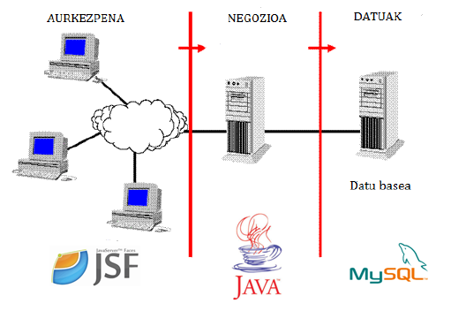

Irudia 1: Aplikazioaren arkitektura

# Informazio sistemaren glosategia

Glosategian, proiektu honetan jorratuko diren termino arrunt eta garrantzitsuenak azalduko dira:

* **Pertsona:** Erabiltzaile arrunta izango da, hau da, polikiroldegian altan eman ez dena.
* **Bezeroa:** Polikiroldegian alta emana duen erabiltzaileari deritzo. Hau da, bere datuak sisteman gordeta izango dira eta honez gain tarifa ordainduta eta eguneratuta izango du.
* **Administratzailea:** Goi mailako erabiltzailea izango da; aplikazioaren kudeaketaz arduratzen dena; eta eskaintzen diren funtzionalitate denak erabiltzeko eskubidea izango duena.
* **Monitorea:** Polikiroldegian lan egiten duten eta kurtso ezberdinak ematen dituzten langileei deritze. Hauetako bakoitzak, espezialitate multzo bat edukiko du.
* **Espezialitatea:** Monitore batek eman ditzakeen kurtso mota ezberdinei erreferentzia egiten dion atributua.
* **Instalazioa:** Polikiroldegia osatzen duten egiturak dira. Zenbait kasutan eta instalazio motaren arabera, bezero batek hauek alokatu ahal izango ditu (zelaiak) eta beste kasu batzuetan, zuzenean erabiltzeko aukera izango du (igerilekua eta gimnasioa).
* **Alokairua:** Bezero batek, ordu eta data jakin batean instalazio bat okupatzeko eskaerari deitzen zaio. Bezero batek, alokairu kopuru mugatua izango du bere tarifaren arabera.
* **Kurtsoa:** Bezeroak alta emateko aukera izango duen ikastaroei deitzen zaie. Hauen iraupena hilabete batekoa izango da, eta bezero batek bere tarifaren araberako kurtso kopurua izan dezake.
* **Klasea:** Kurtso bati; ordutegi, bezero zerrenda eta monitore bat esleitzean sortzen den instantziari deitzen zaio.
* **Tarifa:** Polikiroldegiaren bezero izateko ordaindu beharreko kuotei deitzen zaio. Kuota hauek adibidez hilabetekoak, hiru hilabetekoak, ... izan daitezke. Gainera, tarifaren arabera zerbitzu ezberdinak eskuragarri izango ditu, hala nola, alokairuen eta kurtsoen kopurua.

# Erabilpen kasuen deskribapena

Atal honetan, erabiltzaile ezberdinentzako aurreikusi diren erabilpen kasuen deskribapena agertzen da, erabiltzaile motaren arabera sailkatuak: pertsona, bezeroa eta administratzailea.

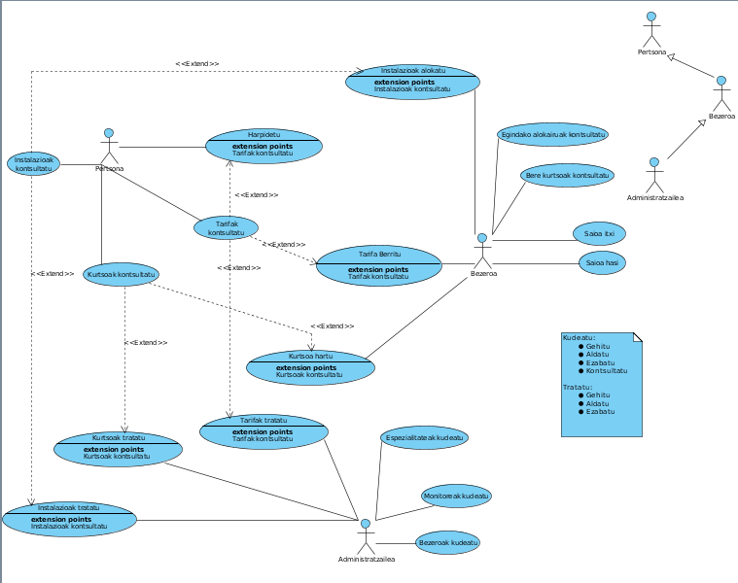

Irudia 2: Erabilpen kasuen eredua

.

## Pertsona

* **Harpidetu:**
  + ***Nola hasi eta amaitzen da E.Ka***
    - **Hasi:** Pertsona hasierako web orrialdean dago.
    - **Amaiera:** Pertsona polikiroldegian izena eman du.
  + ***Gertaeren fluxu normala.***
    - Pertsonak izena eman eman botoian klikatuko du.
    - Bideratua izango da beste orrialde batera. Bertan, bere datu pertsonalak bete, pasahitz bat emango du eta baita tarifa bat aukeratu.
      * Azken hori egiteko eskuragarri dauden tarifen informazioa kontsultatu dezake nahi baldin badu.
    - Guztia betetzerakoan Onartu botoian klikatuko du.
    - Aplikazioak datuak gorde eta emandako email helbidera mezu bat bidaliko dio bere eskaera onartu dela esateko.
  + ***Gertaeren fluxu ezohikoa.***
    - Pertsonak datuetan karaktere ez egokiak edota hutsik utzi ditu laukitxoak, eta Onartu-ri eman dio.
      * Errore mezua.
* **Instalazioak kontsultatu:**
  + ***Nola hasi eta amaitzen da E.Ka .***
    - **Hasi:** Kautotuta ez dagoen erabiltzaile bat (Pertsona) hasierako orrialdean dago.
    - **Amaiera:** Pertsonak, polikiroldegiak eskuragarri dituen instalazioen lista ikusi du.
  + ***Gertaeren fluxu normala.***
    - Erabiltzailea Instalazioak botoian klikatu.
    - Aplikazioak eskuragarri dauden instalazioen datuak kargatu eta erabiltzaileari erakutsiko dizkio.
  + ***Gertaeren fluxu ezohikoa.***
    - Ez dago instalaziorik polikiroldegian.
      * Errore mezua.
* **Kurtsoak kontsultatu:**
  + ***Nola hasi eta amaitzen da E.Ka***
    - **Hasi:** Kautotuta ez dagoen erabiltzaile bat (Pertsona) hasierako orrialdean dago.
    - **Amaiera:** Pertsonak, polikiroldegiak eskuragarri dituen espezialitateen eta kurtsoen lista ikusi du.
  + ***Gertaeren fluxu normala.***
    - Pertsona Kurtsoak botoian klikatuko du.
    - Aplikazioak eskuragarri dauden espezialitateak kargatuko ditu.
    - Pertsonak, espezialitate bat aukeratu eta Erakutsi botoia klikatuko du, honi buruzko kurtsoak erakusteko.
  + ***Gertaeren fluxu ezohikoa.***
    - Kurtsoak ez dituen espezialitate baten klikatzean.
      * Abisua, ez dago kurtsorik.
* **Tarifak kontsultatu:**
  + ***Nola hasi eta amaitzen da E.Ka***
    - **Hasi:** Kautotuta ez dagoen erabiltzaile bat (Pertsona) hasierako orrialdean dago.
    - **Amaiera:** Pertsonak, polikiroldegiak eskuragarri dituen tarifen lista ikusi du.
  + ***Gertaeren fluxu normala.***
    - Erabiltzailea Tarifak botoian klikatu.
    - Aplikazioak eskuragarri dauden tarifen informazioa kargatu eta erabiltzaileari erakutsiko dizkio.
  + ***Gertaeren fluxu ezohikoa.***
    - Ez dago.

## Bezeroa

* **Saioa hasi:**
  + ***Nola hasi eta amaitzen da E.Ka .***
    - **Hasi:**Erabiltzailea aplikazioaren hasierako orrialdean egongo da.
    - **Amaiera:** Erabiltzailea kautotua eta bere hasierako orrialdean egongo da.
  + ***Gertaeren fluxu normala.***
    - Erabiltzailea bere datuak sartuko ditu textarea-n eta botoia klikatuko du.
    - Aplikazioak datuak existitzen direla konprobatuko du eta erabiltzailea bere hasierako web orrialdera bideratuko du.
  + ***Gertaeren fluxu ezohikoa.***
    - Erabiltzaileak textarea utzik usten badu, edota bere datuak oker sartzen baditu, errore mezu bat agertuko zaio, saioa hastea ezinezkoa izan dela azalduz.
* **Saioa itxi:**
  + ***Nola hasi eta amaitzen da E.Ka .***
    - **Hasi:** Erabiltzailea kautotuta dago
    - **Amaiera:** Erabiltzailea ez dago kautotuta
  + ***Gertaeren fluxu normala.***
    - Erabiltzailea irteteko botoia klikatuko du
    - Aplikazioak bere sesioko datuak ezabatu eta hasierako web orrialdera bideratuko du.
  + ***Gertaeren fluxu ezohikoa.***
    - Erabiltzailea ez badago kautotua jada, eta irten-i ematen badio, errorea.
* **Bere kurtsoak kontsultatu:**
  + ***Nola hasi eta amaitzen da E.Ka .***
    - **Hasi:** Erabiltzailea kautotuta eta bere hasierako web orrialdean egongo da.
    - **Amaiera:** Erabiltzaileak izena eman duen kurtsoen lista ikusiko du.
  + ***Gertaeren fluxu normala.***
    - Aplikazioak datuak eskuratuko ditu eta taula baten sartuko ditu.
  + ***Gertaeren fluxu ezohikoa.***
    - Ez badu izenik eman kurtsoetan abisu bat agertuko zaio pantailan.
* **Egindako alokairuak kontsultatu:**
  + ***Nola hasi eta amaitzen da E.Ka .***
    - **Hasi:** Erabiltzailea kautotua eta bere hasierako web orrialdean egongo da.
    - **Amaiera:** Erabiltzaileak izena eman duen kurtsoen lista ikusiko du.
  + ***Gertaeren fluxu normala.***
    - Aplikazioak datuak eskuratu eta taula baten sartuko ditu.
  + ***Gertaeren fluxu ezohikoa.***
    - Ez alokairurik egin abisu bat agertuko zaio pantailan.
* **Kurtsoa hartu:**
* ***Nola hasi eta amaitzen da E.Ka .***
  + **Hasi:** Erabiltzailea kautotua eta bere hasierako web orrialdean egongo da.
  + **Amaiera:** Erabiltzaileak kurtso berri baten izena eman du.
* ***Gertaeren fluxu normala.***
  + Kurtsoak-en barruan, izena eman-en klikatuko du.
  + Orri berri batera bideratua izango da, eskuragarri dauden espezialitateak erakutsiz.
  + Erabiltzailea bat aukeratu eta erakutsi botoiari klikatu. Aukeratutako espezialitatearekin lotura dauden kurtsoen lista agertuko da.
  + Bat aukeratu eta izena eman botoia klikatuko du.
    - Bere tarifaren arabera hartzeko geratzen zaizkion kurtsorik badu aurrera jarraitu.
  + Sistemak informazioa gordeko du.
  + Erabiltzailea hasierako web orrialdera bideratua izango da.
* ***Gertaeren fluxu ezohikoa.***
  + Erabiltzaileak izena eman nahi duen kurtsoa beteta dago.
    - Errore mezua.
  + Bere tarifaren arabera, ez bazaizkio kurtsorik geratzen.
    - Errore mezua
* **Tarifa berritu:**
* ***Nola hasi eta amaitzen da E.Ka***
  + **Hasi:** Erabiltzailea kautotua eta bere hasierako web orrialdean egongo da.
  + **Amaiera:** Erabiltzaileak polikiroldegiarekin adostua duen tarifa berritu edo berria hartu du.
* ***Gertaeren fluxu normala.***
  + Erabiltzailea bere hasierako web orrialdean egongo da, eta bere datu pertsonaletara joateko linkean klikatuko du.
  + Bertan, tarifa aukeratu apartatura joango da.
    - Interfaze horretan berak duen tarifa agertuko zaio, eta baita eskuragarri daudenak.
    - Berritu edota Berria hartu aukeratu dezake.
      * Berritu: Aurreko Tarifa berria hartuko du.
      * Berria hartu: Listatik bat aukeratu eta Berria hartu klikatzean, bere tarifa aldatuko da.
  + Beste orrialde batera bideratua izango bere aldaketaren konfirmazioa jasotzeko. Onartzerakoan, aldaketak gorde, eta bere hasierako orrialdera bideratua izango da.
* ***Gertaeren fluxu ezohikoa.***
  + Konfirmazioan ezeztatu klikatzerakoan, hasierako web orrialdera bideratua izango da, inolako aldaketarik egin gabe.
* **Instalazioak alokatu:**
* ***Nola hasi eta amaitzen da E.Ka .***
  + **Hasi:** Erabiltzailea kautotua eta bere hasierako web orrialdean egongo da.
  + **Amaiera:** Erabiltzaileak instalazio bat alokatu dut denbora tarte baterako egun jakin baten.
* ***Gertaeren fluxu normala.***
  + Erabiltzailea bere hasierako web orrialdean egongo da, eta Alokairuak atalera joango da.
  + Bertan berak egindako alokairuen zerrenda agertuko zaio.
  + Alokairu berria egin klikatuko du.
    - Bere tarifaren arabera alokairu maximoak begiratu. Alokairuak geratzen baldin bazaizkio aurrera jarraitu.
  + Eskuragarri dauden instalazioen lista duen orrira bideratua izango da, bertan alokatu nahi den instalazioan klikatu eta alokatzeko formularioa irekiko zaio.
  + Interfazean libre dagoen ordu eta egun bat aukeratuko du.
  + Guztia amaitutakoan alokairua gorde eta bezeroari “Onartua” mezu bat inprimatu; eta bere hasierako web orrialdera bideratu.
* ***Gertaeren fluxu ezohikoa.***
  + Erabiltzaileak alokatu nahi duen instalazioak ez du ordu librerik.
  + Errore mezu bat agertuko zaio.
  + Alokatu nahi duen ordu edo eguna ez dago eskuragarri (okupatuta dagoelako edota adibidez jai eguna delako)
    - Errore mezua.
  + Tarifaren arabera alokairu guztiak egin baditu.
    - Errore mezua.

## Administratzailea

* **Bezeroak kudeatu:**
* ***Nola hasi eta amaitzen da E.Ka***
  + **Hasi:** Administratzailea kautotuta dago eta bere hasierako web orrialdean.
  + **Amaiera:** Administratzaileak polikiroldegiaren bezeroak kudeatu ditu.
* ***Gertaeren fluxu normala.***
  + Administratzailea listatik bezero bat aukeratu eta onako botoietako baten klikatu dezake: *Aldatu || Ezabatu || Kontsultatu.* Bezero berri bat gehitu nahi baldin badu bakarrik *Gehitu* botoian klikatu.
    - Aldatu: Bezeroaren datuak dituen formulario bat agertuko da, nahi diren datuak aldatu, eta Onartu botoian klikatu.
    - Ezabatu: Konfirmatzeko mezu bat agertuko da, Bai klikatzen bada, bezeroa sistematik ezabatua izango da.
    - Kontsultatu: Bezeroaren informazio guztia beste interfaze baten ikusteko funtzionalitatea. Bere informazio pertsonala, alokairuak eta izena eman duen kurtsoak agertuko dira.
    - Gehitu: Formulario bat agertuko da, bezero berri bat sisteman gehitzeko. Funtzionalitate hau harpidetu bezalakoa da.
  + Aurrekoetako bat egin ondoren, hasierako orrialdera bideratua izango da.
* ***Gertaeren fluxu ezohikoa.***
  + Aldatu/Gehitu: Inolako errorerik baldin badago idazkeran.
    - Errore mezua.
  + Gehitu: ID hori duen bezeroa jada existitzen da.
    - Errore mezua.
* **Monitoreak kudeatu:**
* ***Nola hasi eta amaitzen da E.Ka***
  + **Hasi:** Administratzailea kautotuta dago eta bere hasierako web orrialdean.
  + **Amaiera:** Administratzaileak polikiroldegiaren monitoreak kudeatu ditu
* ***Gertaeren fluxu normala.***
  + Administratzailea listatik monitore bat aukeratu eta honako botoietako baten klikatu dezake: *Aldatu || Ezabatu || Kontsultatu.* Monitore berri bat gehitu nahi baldin badu bakarrik *Gehitu* botoian klikatu.
    - Aldatu: Monitorearen datuak dituen formulario bat agertuko da, nahi diren datuak aldatu, eta Onartu botoian klikatu.
    - Ezabatu: Konfirmatzeko mezu bat agertuko da, Bai klikatzen bada, monitorea sistematik ezabatua izango da.
    - Kontsultatu: Monitorearen informazio guztia beste interfaze baten ikusteko funtzionalitatea. Bere informazio pertsonala, espezialitateak eta ematen dituen kurtsoak agertuko dira.
    - Gehitu: Formulario bat agertuko da, monitore berri bat sisteman gehitzeko. Funtzionalitate hau harpidetu bezalakoa da.
    - Espezialitatea gehitu: Polikiroldegian ematen diren espezialitateetako bat monitoreari esleitu.
  + Aurrekoetako bat egin ondoren, hasierako orrialdera bideratua izango da.
* ***Gertaeren fluxu ezohikoa.***
  + Aldatu/Gehitu: Inolako errorerik baldin badago idazkeran.
    - Errore mezua.
  + Gehitu: ID hori duen monitorea jada existitzen da.
    - Errore mezua.
* **Tarifak tratatu:**
* ***Nola hasi eta amaitzen da E.Ka***
  + **Hasi:** Administratzailea kautotuta dago eta bere hasierako web orrialdean.
  + **Amaiera:** Administratzaileak polikiroldegiaren monitoreak kudeatu ditu
* ***Gertaeren fluxu normala.***
  + Administratzailea listatik tarifa bat aukeratu eta onako botoietako baten klikatu dezake: *Aldatu || Ezabatu || Kontsultatu.* Tarifa berri bat gehitu nahi baldin badu bakarrik *Gehitu* botoian klikatu.
    - Aldatu: Monitorearen datuak dituen formulario bat agertuko da, nahi diren datuak aldatu, eta Onartu botoian klikatu.
    - Ezabatu: Konfirmatzeko mezu bat agertuko da, Bai klikatzen bada, tarifa sistematik ezabatua izango da.
    - Kontsultatu: Tarifaren informazio guztia beste interfaze baten ikusteko funtzionalitatea.
    - Gehitu: Formulario bat agertuko da, tarifa bat sisteman gehitzeko.
  + Aurrekoetako bat egin ondoren, hasierako orrialdera bideratua izango da.
* ***Gertaeren fluxu ezohikoa.***
  + Aldatu/Gehitu: Inolako errorerik baldin badago idazkeran.
    - Errore mezua.
  + Gehitu: ID hori duen tarifa jada existitzen da.
    - Errore mezua.
* **Kurtsoak tratatu:**
* ***Nola hasi eta amaitzen da E.Ka***
  + **Hasi:** Administratzailea kautotuta dago eta bere hasierako web orrialdean.
  + **Amaiera:** Administratzaileak polikiroldegiaren monitoreak kudeatu ditu
* ***Gertaeren fluxu normala.***
  + Administratzailea listatik kurtso bat aukeratu eta onako botoietako baten klikatu dezake: *Aldatu || Ezabatu || Kontsultatu.* Kurtso berri bat gehitu nahi baldin badu bakarrik *Gehitu* botoian klikatu.
    - Aldatu: Kurtsoaren datuak dituen formulario bat agertuko da, nahi diren datuak aldatu, eta Onartu botoian klikatu.
    - Ezabatu: Konfirmatzeko mezu bat agertuko da, Bai klikatzen bada, kurtsoa sistematik ezabatua izango da.
    - Kontsultatu: Kurtsoaren informazio guztia beste interfaze baten ikusteko funtzionalitatea: ordutegia, ...
    - Gehitu: Formulario bat agertuko da, kurtso berri bat sisteman gehitzeko.
  + Aurrekoetako bat egin ondoren, hasierako orrialdera bideratua izango da.
* ***Gertaeren fluxu ezohikoa.***
  + Aldatu/Gehitu: Inolako errorerik baldin badago idazkeran.
    - Errore mezua.
  + Gehitu: ID hori duen kurtsoa jada existitzen da.
    - Errore mezua.
* **Instalazioak tratatu:**
* ***Nola hasi eta amaitzen da E.Ka***
  + **Hasi:** Administratzailea kautotuta dago eta bere hasierako web orrialdean.
  + **Amaiera:** Administratzaileak polikiroldegiaren monitoreak kudeatu ditu
* ***Gertaeren fluxu normala.***
  + Administratzailea listatik instalazio bat aukeratu eta onako botoietako baten klikatu dezake: Aldatu || Ezabatu || Kontsultatu. Instalazio berri bat gehitu nahi baldin badu bakarrik Gehitu botoian klikatu.
    - Aldatu: Instalazioaren datuak dituen formulario bat agertuko da, nahi diren datuak aldatu, eta Onartu botoian klikatu.
    - Ezabatu: Konfirmatzeko mezu bat agertuko da, Bai klikatzen bada, instalazioa sistematik ezabatua izango da.
    - Kontsultatu: Instalazioaren informazio guztia beste interfaze baten ikusteko funtzionalitatea: ordutegia, ...
    - Gehitu: Formulario bat agertuko da, instalazio berri bat sisteman gehitzeko.
  + Aurrekoetako bat egin ondoren, hasierako orrialdera bideratua izango da.
* ***Gertaeren fluxu ezohikoa.***
  + Aldatu/Gehitu: Inolako errorerik baldin badago idazkeran.
    - Errore mezua.
  + Gehitu: ID hori duen instalazioa jada existitzen da.
    - Errore mezua.
* **Espezialitateak kudeatu:**
* ***Nola hasi eta amaitzen da E.Ka***
  + **Hasi:** Administratzailea kautotuta dago eta bere hasierako web orrialdean.
  + **Amaiera:** Administratzaileak polikiroldegiaren bezeroak kudeatu ditu.
* ***Gertaeren fluxu normala.***
  + Administratzailea listatik espezialitate bat aukeratu eta onako botoietako baten klikatu dezake: Aldatu || Ezabatu || Kontsultatu. Espezialitate berri bat gehitu nahi baldin badu bakarrik Gehitu botoian klikatu.
    - Aldatu: Espezialitatearen datuak dituen formulario bat agertuko da, nahi diren datuak aldatu, eta Onartu botoian klikatu.
    - Ezabatu: Konfirmatzeko mezu bat agertuko da, Bai klikatzen bada, espezialitatea sistematik ezabatua izango da.
    - Kontsultatu: Espezialitatearen informazio guztia beste interfaze baten ikusteko funtzionalitatea.
    - Gehitu: Formulario bat agertuko da, espezialitate berri bat sisteman gehitzeko.
  + Aurrekoetako bat egin ondoren, hasierako orrialdera bideratua izango da.
* ***Gertaeren fluxu ezohikoa.***
  + Aldatu/Gehitu: Inolako errorerik baldin badago idazkeran.
    - Errore mezua.
  + Gehitu: ID hori duen espezialitatea jada existitzen da.
    - Errore mezua.

## Interfaze grafikoen diseinua

Aurreko erabilpen kasuei dagozkien interfaze grafiko nagusien deskribapena, atal honetan azalduko da.

Lehenik eta behin, orrialde nagusia ikusiko da. Bertan, izena eta pasahitza sartzeko atalak agertuko dira, honela, bai administratzaile bai bezero moduan sartzeko aukera emanik. Bezeroa ez den erabiltzaile batek alta eman nahi badu, tarifa bat aukeratuz eta bere datuak sartuz hau egin dezake.

Honez gain, polikiroldegiari buruzko informazio orokorra jasotzeko aukera ere emango da ezkerraldean agertzen den menuaren bidez. Hor, instalazioei, kurtsoei eta tarifei buruzko informazioa jasotzeko estekak agertuko dira, eta baita orrialde nagusira bueltatzekoa ere.

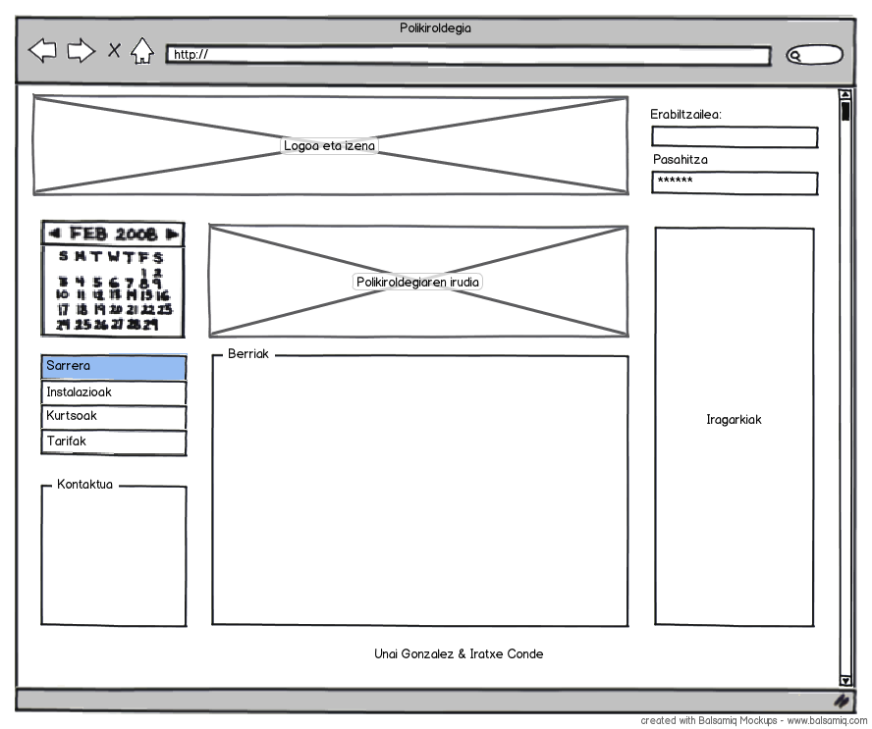

Irudia : Orrialde nagusia

Orrialde nagusiko menuan agertzen diren estekaren batean sakatuz gero, hauei buruzko informazioa agertuko da (2. Irudia). Honez gain, Kurtsoen eta instalazioen kasuan, hauetan izena emateko aukera emango duen esteka agertuko da (3. Irudia), eta behin izena eta pasahitza sartuta, eginkizun hau burutu ahal izango da.

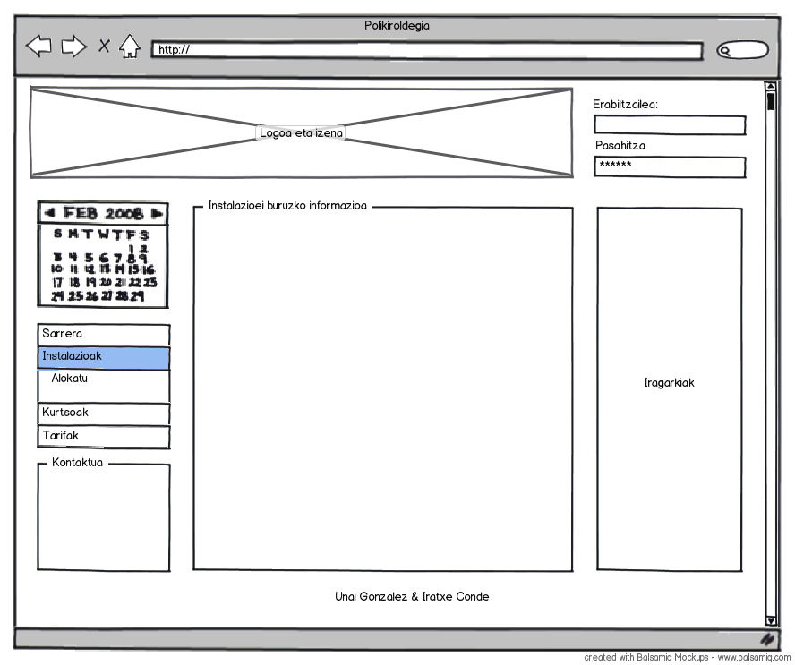

Irudia : Instalazioei buruzko informazioa

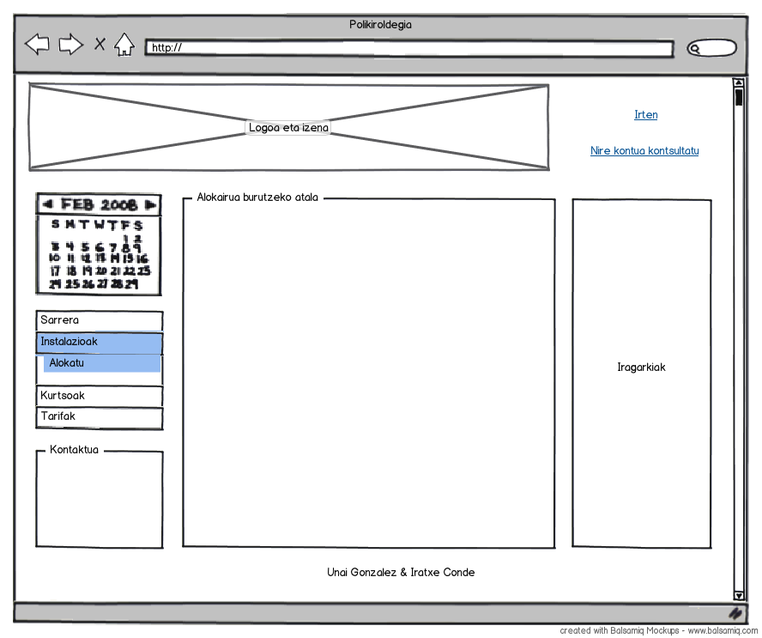

Irudia : Alokairua burutzeko atala

Gainera, bezeroak bere datuak kontsultatzeko aukera ere izango du, hau da, izena eman duen kurtsoak, alokatu dituen instalazioak eta bere datu pertsonalak ikusteko aukera izango du.

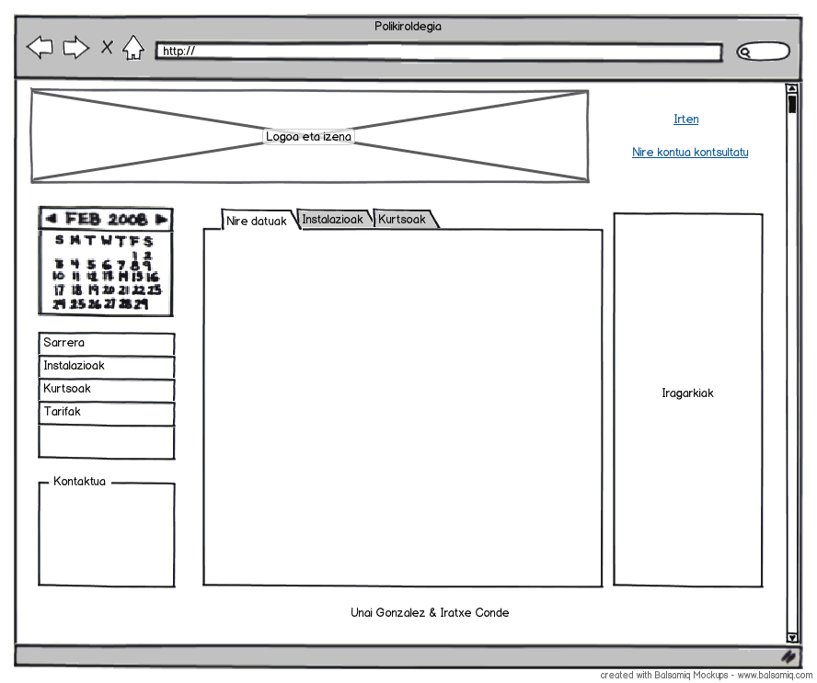

Irudia : Bezeroaren datuak

Azkenik, administratzaileak alor ezberdinak kudeatzeko interfazea ere izango da.

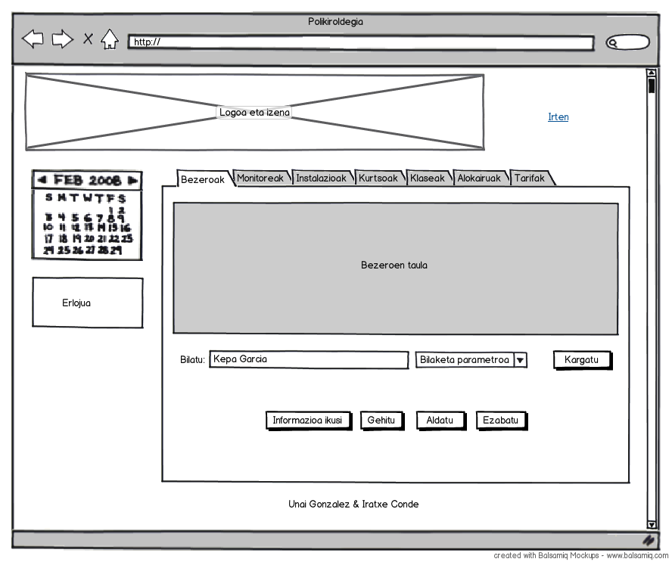

Irudia : Administratzailearen kudeatzeko interfazea

# Domeinuaren klase diagrama.

Proiektua garatzeko, eta klaseen artean sortzen diren dependentziak aztertzeko, polikiroldegiaren domeinu eredua diseinatu da. Bertan, aurreikusten diren klase nagusiak eta haien arteko elkarrekintza motak adierazten dira, hurrengo irudian ikusi daitekeen moduan:

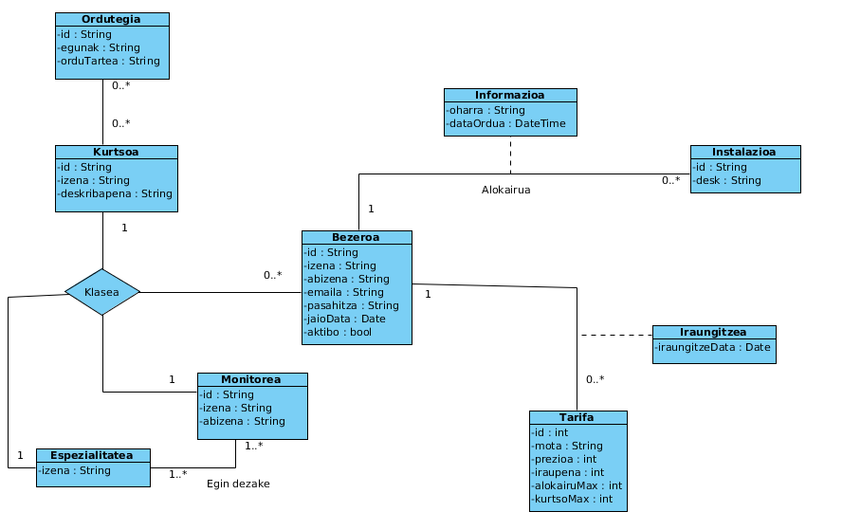

Irudia : Domeinuaren eredua

Hurrengo irudian berriz, aplikazioaren klase diagrama ageri da. Bertan aurreikusi diren klaseak agertzen dira eta izango dituzten atributu eta metodo nagusiak azaltzen dira. Berdez ikusten den klasea, singleton diseinu patroiaren eredua jarraitzen du, hau da, honen instantzia bakarra egongo da sisteman; beste instantzien listak gordetzeko erabiliko dena.

Honez gain, horiz agertzen den “Pertsona” klasea, klase abstraktua izango da, “Monitorea” eta “Bezeroa” azpiklasetzat izango dituena. Azkenik, Strategy izeneko diseinu patroia erabiliko da “Alokairua”, “Instalazio”, “Zelai” eta “Igerilekua”–aren arteko erlazioa kudeatzeko. Honela, “Alokairua” izeneko klaseak,ez du zein instalazio mota kudeatzen ari den jakin behar, instalazio bakoitzak jakingo duelako nola funtzionatu.

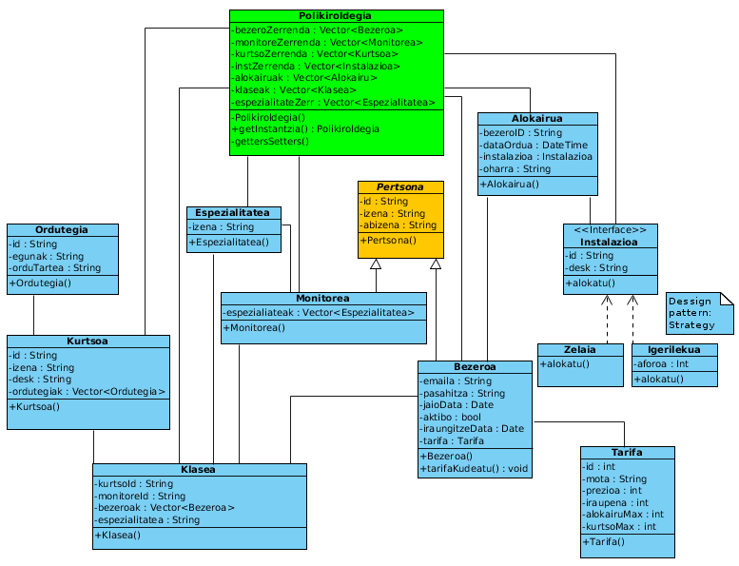

Irudia : Klase diagrama

Aurreko irudietan, aplikazioarentzako diseinatu den domeinuaren eredua eta inplementazioan jarraituko den klase diagrama azaldu dira. Orain datu mailan, hau da datu basean, jarraituko den egitura azalduko da hurrengo irudiaren bidez. Laukiak taulak dira, eta lotuta dituzten notatxoak, bakoitzaren gako printzipala eta gako arrotzak azaltzen dituzte.

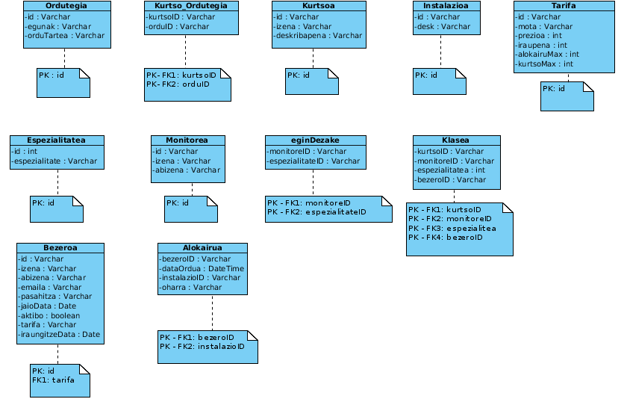

Irudia : Datu basearen egituraren diagrama